Pirkimo sąlygų 4 priedas „Techninė specifikacija“

TECHNINĖ SPECIFIKACIJA
PUSIAU POŽEMINIŲ 5M³, 3M³, 2 M³ KONTEINERIŲ IR MAIŠŲ ATLIEKOMS

- SĄVOKOS IR SUTRUMPINIMAI
  - Pirkėjas – UAB „Kauno švara“
  - Tiekėjas – ūkio subjektas – fizinis asmuo, privatusis juridinis asmuo, viešasis juridinis asmuo, kitos organizacijos ir jų padaliniai ar tokių asmenų grupė, su kuriuo Pirkėjas sudaro Sutartį.
  - Sutartis – Sutartis, sudaroma tarp Tiekėjo ir Pirkėjo dėl Pirkimo objekto.
  - Pirkimo objektas – Prekės.

- PIRKIMO OBJEKTAS IR OBJEKTO APIMTYS
  - Pirkimo objektas:
Prekės – maišai ir nauji konteineriai, skirti komunalinėms atliekoms ir antrinėms žaliavoms surinkti.
    - Pirkimo objektas yra skaidomas į dvi pirkimo dalis.
Pirmoji dalis pateikta lentelėje Nr.1.
Antroji dalis pateikta lentelėje Nr. 2.
  - Pirkimo objekto apimtys:
Lentelė Nr.1
Eil. Nr. | Prekės pavadinimas | Mato vnt. | Preliminarus kiekis vienetais  12 mėnesių
 | iki 3 m³ talpos (perkamas tik maišas pagal 3.7.1 punktą) | Vnt. | 90
 | iki 2 m³ talpos (perkamas tik maišas pagal 3.7.1 punktą ) | Vnt. | 30

Lentelė Nr.2
Eil. Nr. | Prekės pavadinimas | Mato vnt. | Preliminarus kiekis vienetais  12 mėnesių
 | iki 3,5 m³ talpos (konteineris pagal 3.8 punktą) | Vnt. | 20

- REIKALAVIMAI PIRKIMO OBJEKTAMS
  - Siūlomi konteineriai ir maišai, skirti komunalinėms atliekoms ir antrinėms žaliavoms surinkti turi būti kokybiški, atitinkantys galiojančius standartus, gamintojų technines ir konstrukcines sąlygas, numatytas eksploatuojant pirkime nurodytas Prekes.
  - Konteineriai atliekoms (visos detalės) turi būti nauji, nenaudoti, be išorinių pažeidimų, pagaminimo metai ne ankstesni kaip 2023 m.
  - Konteinerius turi sudaryti:
a) konteinerio viršutinis dangtis (gaubtas) su atskira, dangtį (vidinį) turinčia atliekų metimo anga;
b) vidinis maišas atliekoms talpinti;
c) rėmas ar lygiavertis maišo tvirtinimas prie dangčio.
3.4. Konteinerio viršutinis dangtis (gaubtas) ir atliekų įmetimo angos dangtis turi būti pagaminti iš atsparaus atmosferos pokyčiams, UV spinduliams, smūgiams, deformacijai, visiškai nepralaidaus vandeniui didelio tankio plastiko arba lygiavertės medžiagos. Konteinerio viršutinis dangtis (gaubtas) turi būti sujungtas su rėmu ir maišu, taip apsaugant žmogų nuo tyčinio arba netyčinio patekimo į vidų, bei užtikrina, kad norint įmesti atliekas atsidarinėtų tik vidinis dangtis, kurio angos dydis ir forma yra parinkta pagal gamintojo rekomendaciją, konkrečiai išmetamų atliekų rūšiai. Dangčio spalva turi būti vienoda (grafiti arba antracit) ir derinama su užsakovu po sutarties pasirašymo.
3.5. Konteinerio maišas atliekoms turi būti pagamintas iš ypatingai tvirto (pagaminto ne mažiau kaip iš 2 sluoksnių) polipropileno audinio arba lygiavertės medžiagos, užtikrinančios konteinerio ilgaamžiškumą ir atsparumą išoriniam mechaniniam, cheminiam bei biologiniam poveikiui, t. y. konteinerio iškeliamoji dalis dėl savo konstrukcijos ir savybių turi atlaikyti apkrovas, turi būti atspari pažeidimams ar deformacijai dėl atliekose pasitaikančių kietų ir aštrių daiktų, bei ugniai ir karščiui. Maišo saugus darbinis pakrovimas turi būti ne mažesnis kaip 1250 kg. Iškeliamoji dalis turi būti nepralaidi besikaupiančiam skysčiui.
3.6. Maišas turi būti tuštinamas iškėlus jį kartu su dangčiu ir atleidus mechanizmą (virvutė ar pan.), kuris leistų atliekoms iškristi per maišo dugną.
3.7. Konteineriai turi būti pristatomi pilnai sukomplektuoti, paruošti naudojimui.
3.7.1 Perkami konteinerių maišai turi būti pristatomi pilnai sukomplektuoti (fiksatorius, virvės ir kilpos), paruošti naudojimui.
3.8. Konteinerių konstrukcija (viršutinis dangtis, maišas atliekoms talpinti, rėmas ar lygiavertis maišo tvirtinimas prie dangčio) turi būti stačiakampės formos.
3.9. Tiekiamų konteinerių maišų ir dangčių kokybė turi būti tokia, kad tenkintų keliamus tikslus, t. y. atlaikytų apkrovas, temperatūras bei būtų atsparūs mechaniniam, cheminiam ir biologiniam poveikiui, susijusiam su objekto specifika.
3.10. Konteinerių maišai ir dangčiai, įskaitant ir tokias jų charakteristikas kaip mazgai, prijungiamosios detalės ir kt., turi atitikti LST EN 13071 arba lygiavertį standartą pagal taikymo sritį.
3.11. Konteinerių pvz.:
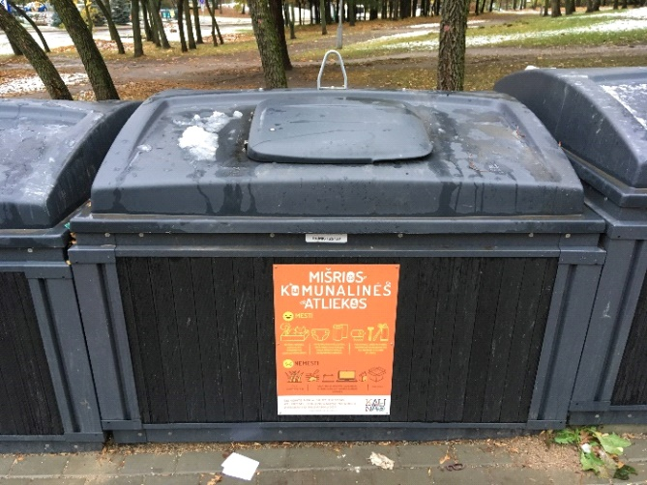

- SUTARTINIŲ ĮSIPAREIGOJIMŲ VYKDYMO TVARKA IR TERMINAI
4.1. Pirkėjas Prekes perka su pristatymu. Prekės pristatomos tiekėjo lėšomis Pirkėjo sandėlį adresu: Statybininkų g. 3, LT-50124 Kaunas.
4.2. Prekės bus perkamos pagal Perkančiosios organizacijos gamybinius poreikius, teikiant Tiekėjui atskirus užsakymus elektroniniu paštu.
4.3. Pristatymo terminas – ne ilgiau kaip per 30 kalendorinių dienų nuo užsakymo pateikimo dienos.
4.4. Konteinerių maišams turi būti suteikta ne mažiau kaip 12 mėnesių garantija, kitoms konteinerių detalėms turi būti suteikta ne mažiau kaip 24 mėnesių garantija.
4.5. Sutartis įsigalioja, šalims ją pasirašius, ir galioja 12 (dvylika mėnesių) su galimybe pratęsti dar du kartus po 12 mėn., o finansinių įsipareigojimų atžvilgiu – iki visiško atsiskaitymo.
4.6. Pirkėjas turi teise pirkti kitas prekes, neišvardintas sąraše, už 10 % bendros pirkimo sutarties vertės.
4.7. Su Prekėmis pateikiamas Prekių perdavimo - priėmimo aktas/krovinio pristatymo važtaraštis arba kitas Prekių perdavimo-priėmimo faktą patvirtinantis dokumentas, kuriame būtų detalizuotos Prekės ir jų kiekiai.
_____________

Visos pirkimo dokumente esančios nuorodos į standartą, techninį liudijimą ar bendrąsias technines specifikacijas reiškia, kad perkančioji organizacija priima ir kitus dalyvių lygiaverčių priemonių įrodymus. Jeigu specifikacijoje nurodomas konkretus modelis ar tiekimo šaltinis, konkretus procesas, būdingas konkretaus tiekėjo tiekiamoms prekėms ar teikiamoms paslaugoms, ar prekių ženklas, patentas, tipai, konkreti kilmė ar gamyba, dėl kurių tam tikriems subjektams ar tam tikriems produktams būtų sudarytos palankesnės sąlygos arba jie būtų atmesti, gali būti pateikiamas lygiavertis objektas nurodytajam. Jei siūlomas lygiavertis objektas, tiekėjas įsipareigoja pateikti/pagrįsti/įrodyti lygiavertiškumą dokumente nurodytam objektui

